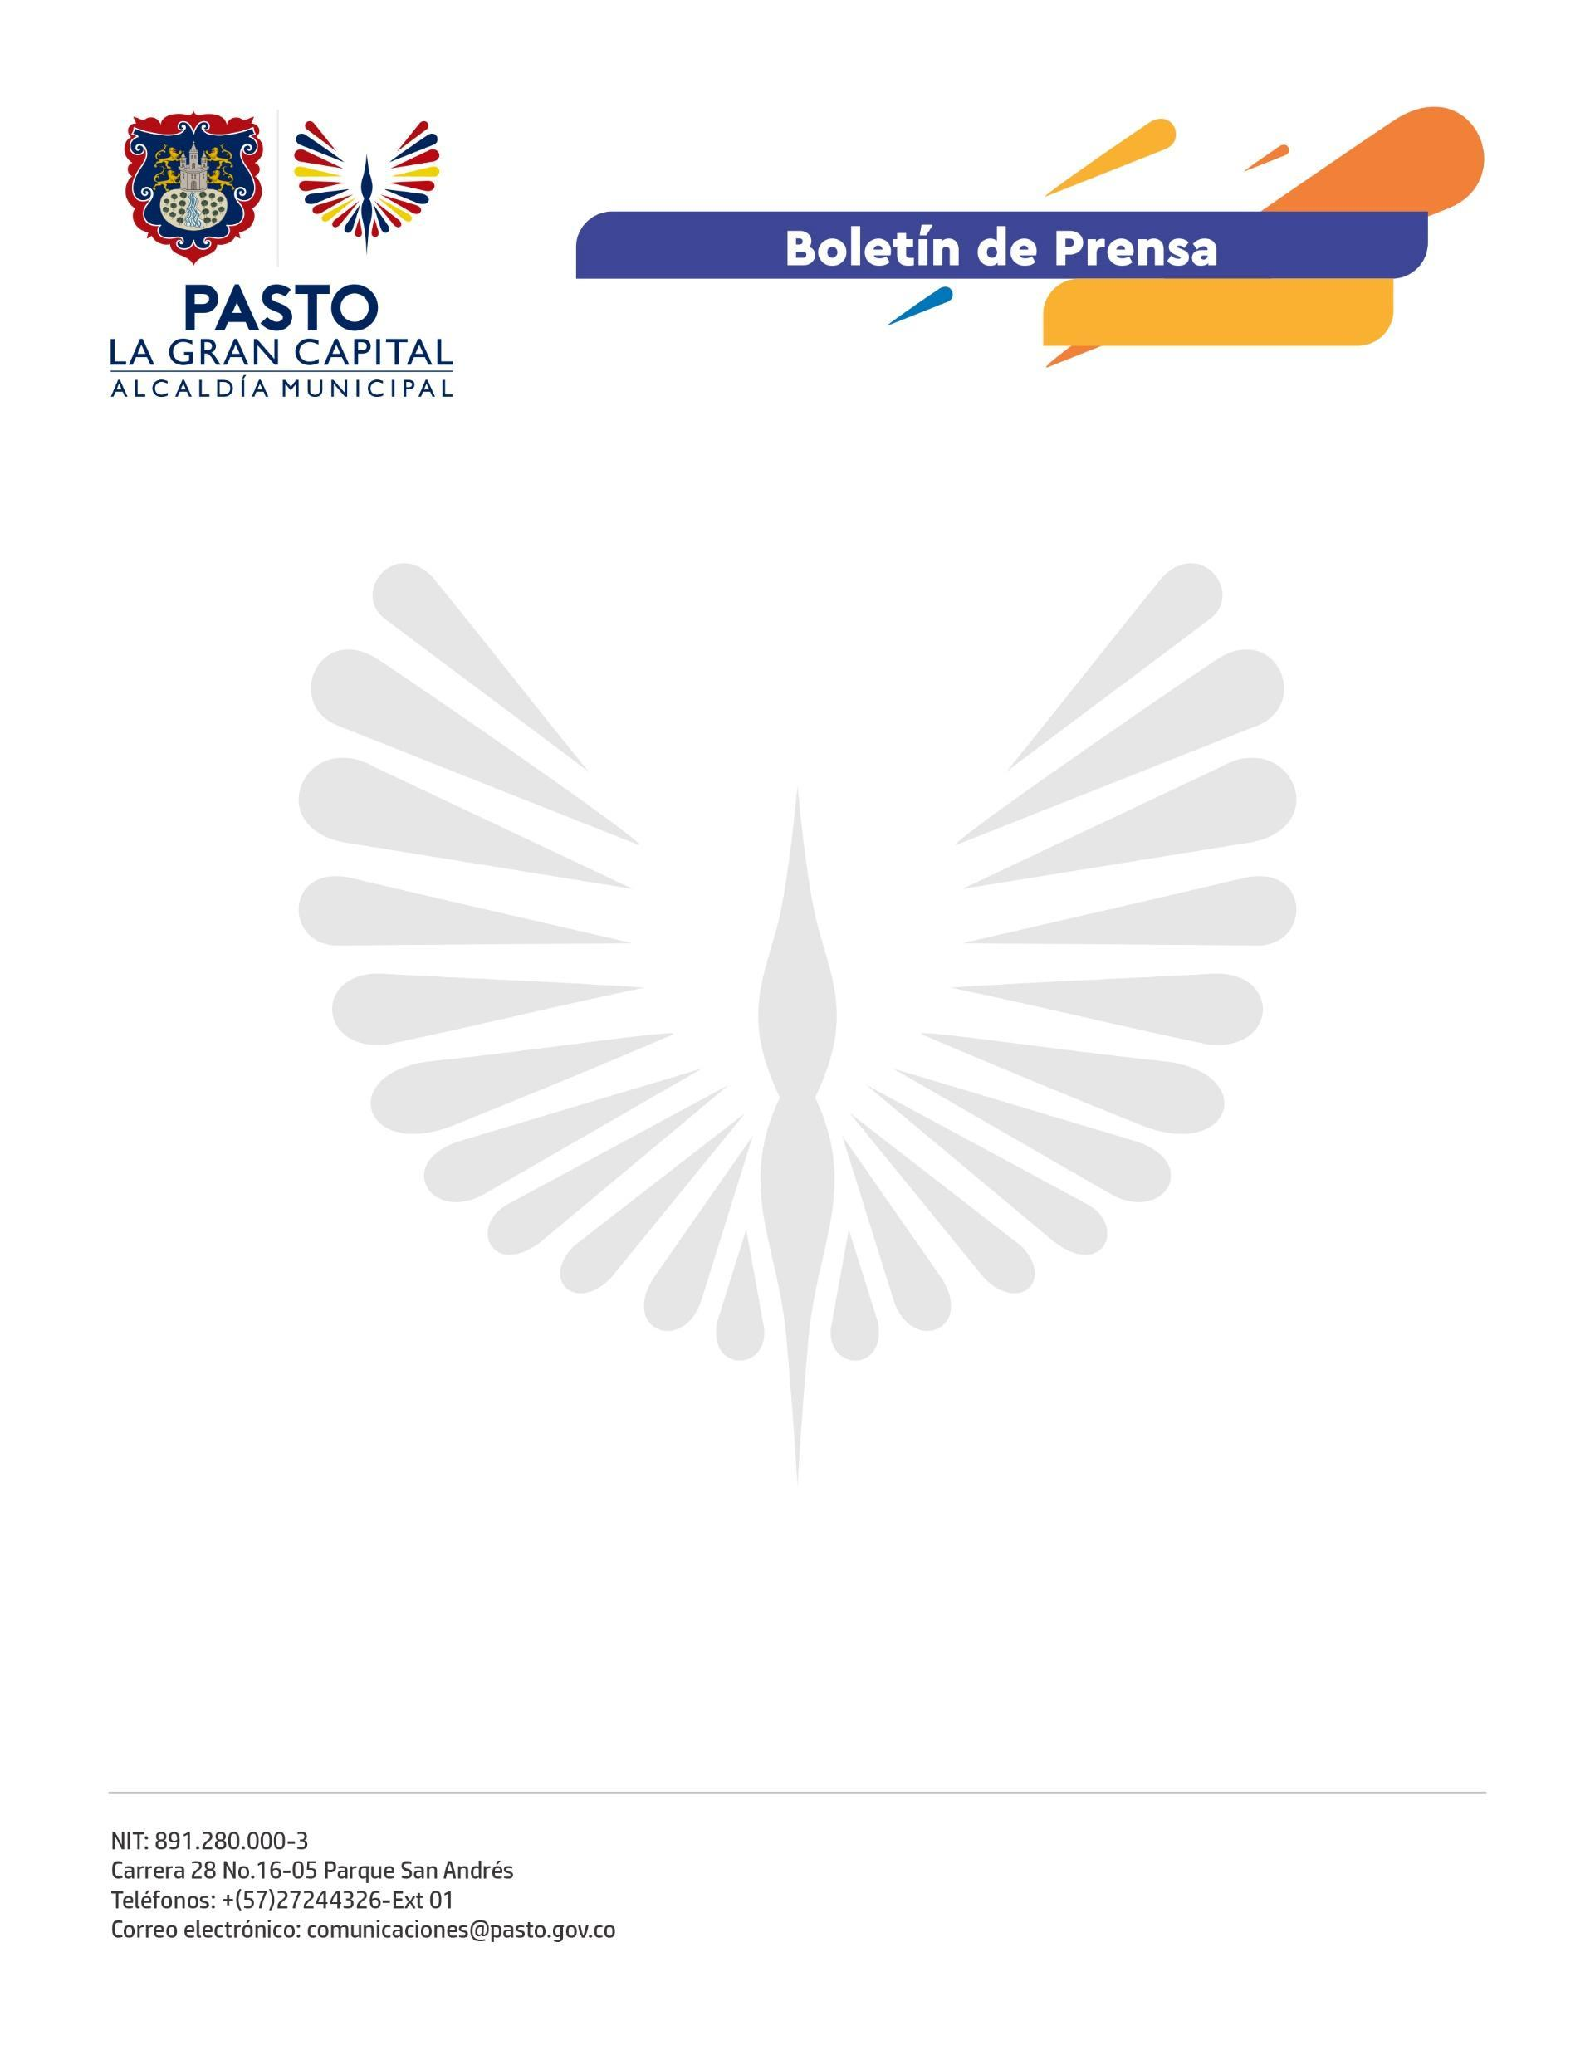
No. 506
25 de agosto de 2022

ESCUELA NACIONAL DE FORMACIÓN AMBIENTAL - SAVIA ENTREGÓ KITS TECNOLÓGICOS PARA FORTALECER LA EDUCACIÓN AMBIENTAL DE ‘LA GRAN CAPITAL’
Estudiantes y docentes de 25 I.E.M. podrán realizar investigaciones, recolección de datos y almacenamiento de la información dentro de sus procesos académicos.
“Además de estos insumos tecnológicos, iniciaremos la construcción de 25 ecoviveros, que permitirán fortalecer la educación ambiental y brindar más y mejores herramientas a las instituciones educativas”, dijo el Alcalde Germán Chamorro de la Rosa, quien destacó que esta donación es gracias a la gestión realizada junto a las Secretarías de Educación y Gestión Ambiental.
Por su parte, el secretario de Gestión Ambiental, Mario Alejandro Viteri Palacios, manifestó que estas herramientas permiten fortalecer una red que lleva la educación ambiental a otro nivel: “Estas tablets y computadores tienen información sobre los procesos y pedagogías que tiene cada plantel educativo”.
El funcionario agregó que la instalación de los 25 eco-viveros, donde se podrá sembrar y recuperar especies nativas, contribuye a consolidar a Pasto como una biodiverciudad.
Entre tanto, la secretaria de Educación, Gloria Jurado Erazo, indicó que este proyecto fortalece la formación ambiental en el contexto educativo y es una gran herramienta para estudiantes y docentes tanto del sector urbano como rural del municipio.
Esto se suma a la socialización del proyecto de energías renovables en 8 I.E.M., cuyo valor supera los 4.500 millones de pesos y será financiado a través del Fondo de Energías No Convencionales y Gestión Eficiente de la Energía (FENOGE).
Así, la Alcaldía de Pasto genera sentido de la responsabilidad y conciencia sobre el cuidado del ambiente en los niños y niñas de ‘La Gran Capital’.

